6ème – Séquence 4 : Récits de création
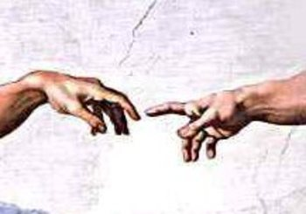

Prologue

Note tout ce qu’évoque pour toi « création du monde ». Cela fera ensuite l’objet d’une discussion en classe.

Première Partie – Les Mythes des origines

Lisez les textes puis complétez le tableau suivant :

 | Titre | Auteur | Maison d’édition | Narratif, descriptif ou explicatif ? | Récit mythique ?  oui / non
Texte 1

Texte 2

Texte 3

Texte 4

Texte 5

Texte 1

- Quels sont les personnages dans ce texte ?
………………………………………………………………………………………….
- Ea : Est-ce un personnage féminin ou masculin ? Comment le voit-on dans le texte ?
………………………………………………………………………………………….
………………………………………………………………………………………….
- Réécrivez le texte au présent. Quelle différence constatez-vous ?

Texte 2
a. Vrai ou Faux ? Entourez la bonne réponse et justifiez votre réponse en citant le texte.

- Avant ce monde, les hommes ne savaient ni créer, ni imaginer. Vrai / Faux
Justification : …………………………………………………………………………………

- Tunkashila chante cinq chants pour détruire l’ancien monde. Vrai / Faux
Justification : …………………………………………………………………………………

- Tunkashila ne se sépare jamais ni de sa canne à pêche, ni de son calumet. Vrai / Faux
Justification : …………………………………………………………………………………

- Seul Kangi, une colombe, survit à la destruction. Vrai / Faux
Justification : …………………………………………………………………………………

- Tunkashila fait plonger un canard, une loutre, un castor et une oie. Vrai / Faux
Justification : …………………………………………………………………………………

- Ce sont les larmes de Dieu qui firent naître les fleuves, les lacs, les océans. Vrai / Faux
Justification : …………………………………………………………………………………

- Nous sommes, selon cette histoire, dans le quatrième monde. Vrai / Faux
Justification : …………………………………………………………………………………

b. Résumons ensemble ce texte en distinguant les étapes du schéma narratif.

Texte 3

Que veut montrer ce texte ? Recopiez la bonne affirmation puis expliquez votre réponse.
- Il veut prouver que l’homme tient une grande place dans l’histoire de l’Univers.
- Il montre que l’homme n’est qu’un grain de sable dans l’histoire de l’Univers.

Texte 4

- Où se trouve ce message actuellement ? …………………………………….……………………………………………………
- Quand a-t-il été envoyé dans l’Univers ?
…………………………………………………………………………………………..
- A qui s’adresse-t-il ?
…………………………………………………………………………………………..
- Que montre ce message ?
…………………………………………………………………………………………..

Texte 5

- Pourquoi l’homme a-t-il été créé selon ce texte ?
- S’agit-il d’un texte sérieux ou non ? Justifiez.

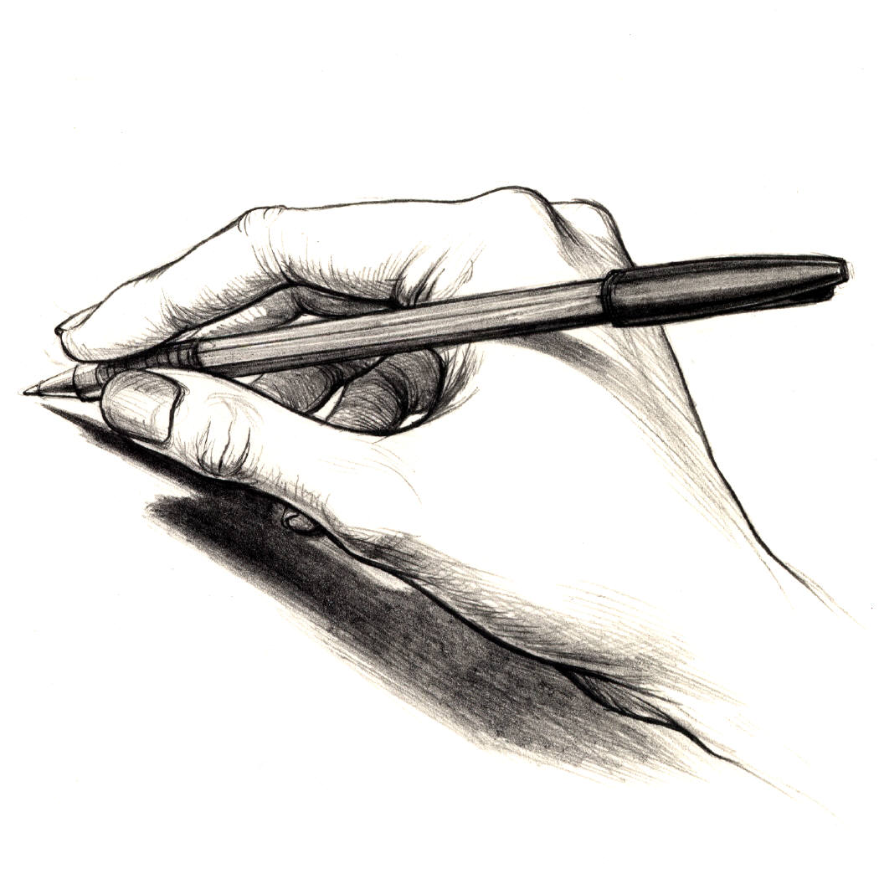
Rédaction :
Ecrivez à votre tour un récit de création. Il commencera par « Au commencement … » et se terminera par « Ainsi fut créé (é)… ».
Vous emploierez principalement l’imparfait et le passé simple, organiserez votre texte en paragraphes et ferez preuve bien sûr de créativité !

Exercices

Aide à l’écriture – Phrases simples et complexes
Exercices
- Distinguer les phrases simples et les phrases complexes :
Surlignez de 2 couleurs différentes les phrases simples et complexes soulignées dans le texte.

Dieu est en train de créer les animaux.
Les animaux tombaient du ciel un à un sans se faire mal. La plupart étaient parachevés. Certains devaient attendre encore un peu avant de posséder tous leurs attributs.
- Il paraît que j’aurai une trompe, dit l’éléphant, frais arrivé. Ça partira du front et traînera presque par terre.
- C’est beaucoup pour un nez, dit le renard.
- C’est exactement ce qu’il me faut, riposta l’éléphant.
A peine avait-il terminé sa phrase que la trompe vint du fond du ciel prendre la place qu’elle devait désormais occuper chez tous les éléphants.

Jules Supervielle, « La Création des animaux », in Premiers pas de l’Univers

- Transformez les couples de phrases simples suivants en phrases complexes. Vous pouvez changer ou supprimer certains mots dans les propositions.
Utilisez les mots suivants : de telle sorte qu’ – parce qu’ – puis – qu’ – et.

- Vieil-Homme-Coyote décida d’employer de la terre. Il avait vu cette terre près du lac.
- Il modela l’homme. Il modela la femme.
- Les canards étaient inquiets. Ils craignaient la force de l’homme.
- Ils allèrent voir Vieil-Homme-Coyote. Ils lui demandèrent de les protéger.
- L’homme n’avait pas encore découvert la chasse. Il ne mangeait que des fruits sauvages.

  - Transformez en phrases complexes

- L’éléphant est un animal qui …
- En guise de nez, il possède une trompe avec laquelle …
- Au commencement du monde, il avait un petit nez ridicule dont …
- Il alla donc voir le Créateur pour qu’…
- Mais le créateur n’était pas d’accord car …
- L’éléphant le supplia tellement que …
- Très énervé, le Créateur décida de le punir, et c’est ainsi que …

Deuxième partie – La Bible

Extrait 1 : La Bible, récit des origines
Depuis le 10ème siècle av JC jusqu’aux premiers siècles de notre ère, des auteurs, souvent anonymes, ont rassemblé des récits oraux (contes, poèmes, règles religieuses…) : la Bible est le livre sacré des religions juive et chrétienne.
« Bible » vient du grec « ta biblia» qui signifie « les livres ».
- Où range-t-on les livres ?
- Comment appelle-t-on un grand amateur de livres ?
- Il se réfère toujours à ces mêmes livres : c’est sa … !

« Le récit des Six jours »
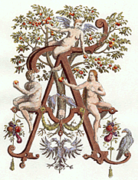
u commencement, Dieu créa les cieux et la terre. La terre était informe et vide: il y avait des ténèbres à la surface de l'abîme, et l'esprit de Dieu se mouvait au-dessus des eaux. Dieu dit: Que la lumière soit ! Et la lumière fut. Dieu vit que la lumière était bonne; et Dieu sépara la lumière d'avec les ténèbres. Dieu appela la lumière jour, et il appela les ténèbres nuit. Ainsi, il y eut un soir, et il y eut un matin: ce fut le premier jour.
Dieu dit: Qu'il y ait une étendue entre les eaux, et qu'elle sépare les eaux d'avec les eaux. Et Dieu fit l'étendue, et il sépara les eaux qui sont au-dessous de l'étendue d'avec les eaux qui sont au-dessus de l'étendue. Et cela fut ainsi. Dieu appela l'étendue ciel. Ainsi, il y eut un soir, et il y eut un matin: ce fut le second jour.
Dieu dit: Que les eaux qui sont au-dessous du ciel se rassemblent en un seul lieu, et que le sec paraisse. Et cela fut ainsi. Dieu appela le sec terre, et il appela l'amas des eaux mers. Dieu vit que cela était bon. Puis Dieu dit: Que la terre produise de la verdure, de l'herbe portant de la semence, des arbres fruitiers donnant du fruit selon leur espèce et ayant en eux leur semence sur la terre. Et cela fut ainsi. La terre produisit de la verdure, de l'herbe portant de la semence selon son espèce, et des arbres donnant du fruit et ayant en eux leur semence selon leur espèce. Dieu vit que cela était bon. Ainsi, il y eut un soir, et il y eut un matin: ce fut le troisième jour.
Dieu dit: Qu'il y ait des luminaires dans l'étendue du ciel, pour séparer le jour d'avec la nuit; que ce soient des signes pour marquer les époques, les jours et les années ; et qu'ils servent de luminaires dans l'étendue du ciel, pour éclairer la terre. Et cela fut ainsi. Dieu fit les deux grands luminaires, le plus grand luminaire pour présider au jour, et le plus petit luminaire pour présider à la nuit; il fit aussi les étoiles. Dieu les plaça dans l'étendue du ciel, pour éclairer la terre, pour présider au jour et à la nuit, et pour séparer la lumière d'avec les ténèbres. Dieu vit que cela était bon. Ainsi, il y eut un soir, et il y eut un matin: ce fut le quatrième jour.
Dieu dit: Que les eaux produisent en abondance des animaux vivants, et que des oiseaux volent sur la terre vers l'étendue du ciel. Dieu créa les grands poissons et tous les animaux vivants qui se meuvent, et que les eaux produisirent en abondance selon leur espèce; il créa aussi tout oiseau ailé selon son espèce. Dieu vit que cela était bon. Dieu les bénit, en disant: Soyez féconds, multipliez, et remplissez les eaux des mers; et que les oiseaux multiplient sur la terre. Ainsi, il y eut un soir, et il y eut un matin: ce fut le cinquième jour.
Dieu dit: Que la terre produise des animaux vivants selon leur espèce, du bétail, des reptiles et des animaux terrestres, selon leur espèce. Et cela fut ainsi. Dieu fit les animaux de la terre selon leur espèce, le bétail selon son espèce, et tous les reptiles de la terre selon leur espèce. Dieu vit que cela était bon. Puis Dieu dit: Faisons l'homme à notre image, selon notre ressemblance, et qu'il domine sur les poissons de la mer, sur les oiseaux du ciel, sur le bétail, sur toute la terre, et sur tous les reptiles qui rampent sur la terre.
Dieu créa l'homme à son image, il le créa à l'image de Dieu, il créa l'homme et la femme. Dieu les bénit, et Dieu leur dit: Soyez féconds, multipliez, remplissez la terre, et l'assujettissez ; et dominez sur les poissons de la mer, sur les oiseaux du ciel, et sur tout animal qui se meut sur la terre. Et Dieu dit: Voici, je vous donne toute herbe portant de la semence et qui est à la surface de toute la terre, et tout arbre ayant en lui du fruit d'arbre et portant de la semence : ce sera votre nourriture. Et à tout animal de la terre, à tout oiseau du ciel, et à tout ce qui se meut sur la terre, ayant en soi un souffle de vie, je donne toute herbe verte pour nourriture. Et cela fut ainsi. Dieu vit tout ce qu'il avait fait et voici, cela était très bon. Ainsi, il y eut un soir, et il y eut un matin : ce fut le sixième jour.
Bible, Genèse, I
La création
- Existait-il quelque chose ou quelqu’un avant la création du monde ?
- Quels sont les termes qui désignent ce qui existe au commencement du monde ?
- Complétez :
Jours | Ce que Dieu fit…
Premier
Deuxième
Troisième
Quatrième
Cinquième
Sixième
Septième

L’apparition de l’homme
- Que pensez-vous du moment où l’homme apparaît sur la terre ?
- Qu’ordonne Dieu à l’homme ? Quelle responsabilité particulière lui confie-t-il ?
- Quelle expression suggère la supériorité de l’homme sur toute la création ?

Le pouvoir de Dieu
- Comment Dieu crée-t-il le monde et ses habitants ? Quel verbe exprime cette action ?
- Quelles formules expriment le pouvoir, la puissance de Dieu ?
- A chacune des étapes de la création, quelle expression montre le jugement de Dieu sur ce qu’il crée ?

Extrait 2 : La Bible, le récit du paradis

Dieu installe l’homme et la femme dans un jardin paradisiaque appelé « jardin d’Eden » où tout leur est fourni en abondance. Dieu leur interdit toutefois de manger les fruits de « l’arbre de la connaissance du bien et du mal » sous peine de mort. (Genèse, II)
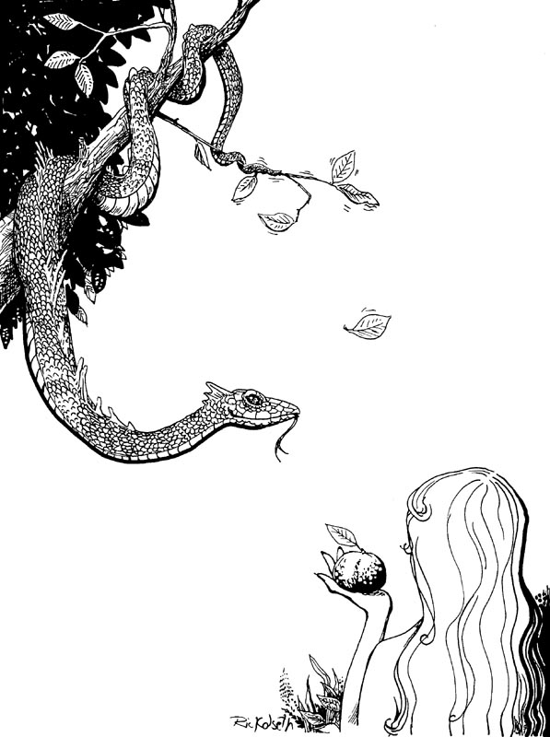
Le serpent était le plus rusé de tous les animaux des champs, que l'Éternel Dieu avait faits. Il dit à la femme: Dieu a-t-il réellement dit: Vous ne mangerez pas de tous les arbres du jardin ? La femme répondit au serpent: Nous mangeons du fruit des arbres du jardin. Mais quant au fruit de l'arbre qui est au milieu du jardin, Dieu a dit: Vous n'en mangerez point et vous n'y toucherez point, de peur que vous ne mouriez. Alors le serpent dit à la femme: Vous ne mourrez point; mais Dieu sait que, le jour où vous en mangerez, vos yeux s'ouvriront, et que vous serez comme des dieux, connaissant le bien et le mal.
La femme vit que l'arbre était bon à manger et agréable à la vue, et qu'il était précieux pour ouvrir l'intelligence; elle prit de son fruit, et en mangea; elle en donna aussi à son mari, qui était auprès d'elle, et il en mangea. Les yeux de l'un et de l'autre s'ouvrirent, ils connurent qu'ils étaient nus, et ayant cousu des feuilles de figuier, ils s'en firent des ceintures.
Alors ils entendirent la voix de l'Éternel Dieu, qui parcourait le jardin vers le soir, et l'homme et sa femme se cachèrent loin de la face de l'Éternel Dieu, au milieu des arbres du jardin.
Mais l'Éternel Dieu appela l'homme, et lui dit: Où es-tu ?
Il répondit : J'ai entendu ta voix dans le jardin, et j'ai eu peur, parce que je suis nu, et je me suis caché.
Et l'Éternel Dieu dit : Qui t'a appris que tu es nu ? Est-ce que tu as mangé de l'arbre dont je t'avais défendu de manger ?
L'homme répondit : La femme que tu as mise auprès de moi m'a donné de l'arbre, et j'en ai mangé.
Et l'Éternel Dieu dit à la femme : Pourquoi as-tu fait cela? La femme répondit : Le serpent m'a séduite, et j'en ai mangé.
L'Éternel Dieu dit au serpent : Puisque tu as fait cela, tu seras maudit entre tout le bétail et entre tous les animaux des champs, tu marcheras sur ton ventre, et tu mangeras de la poussière tous les jours de ta vie. Je mettrai inimitié entre toi et la femme, entre ta postérité et sa postérité : celle-ci t'écrasera la tête, et tu lui blesseras le talon.
Il dit à la femme : J'augmenterai la souffrance de tes grossesses, tu enfanteras avec douleur, et tes désirs se porteront vers ton mari, mais il dominera sur toi.
Il dit à l'homme : Puisque tu as écouté la voix de ta femme, et que tu as mangé de l'arbre au sujet duquel je t'avais donné cet ordre : Tu n'en mangeras point! le sol sera maudit à cause de toi. C'est à force de peine que tu en tireras ta nourriture tous les jours de ta vie, il te produira des épines et des ronces, et tu mangeras de l'herbe des champs.
C'est à la sueur de ton visage que tu mangeras du pain, jusqu'à ce que tu retournes dans la terre, d'où tu as été pris; car tu es poussière, et tu retourneras dans la poussière.
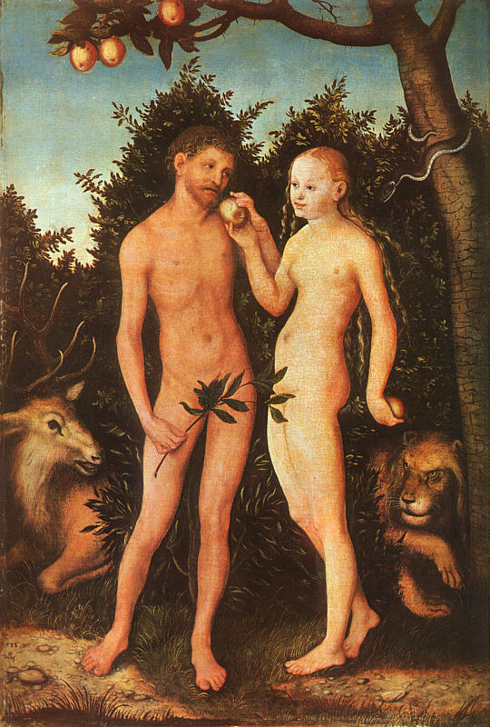
Adam donna à sa femme le nom d'Eve : car elle a été la mère de tous les vivants.
L'Éternel Dieu fit à Adam et à sa femme des habits de peau, et il les en revêtit. L'Éternel Dieu dit: Voici, l'homme est devenu comme l'un de nous, pour la connaissance du bien et du mal. Empêchons-le maintenant d'avancer sa main, de prendre de l'arbre de vie, d'en manger, et de vivre éternellement. Et l'Éternel Dieu le chassa du jardin d'Éden, pour qu'il cultivât la terre, d'où il avait été pris.
C'est ainsi qu'il chassa Adam; et il mit à l'orient du jardin d'Éden les chérubins qui agitent une épée flamboyante, pour garder le chemin de l'arbre de vie.
Adam connut Eve, sa femme; elle conçut, et enfanta Caïn et elle dit: J'ai formé un homme avec l'aide de l'Éternel. Elle enfanta encore son frère Abel. Abel fut berger, et Caïn fut laboureur.
Bible, Genèse, III-IV
- Relevez l’expression qui caractérise le serpent.
- A qui le serpent s’adresse-t-il ?
- Quelle interdiction Dieu a-t-il faite à l’homme ?
- Quel argument le serpent utilise-t-il pour convaincre la femme de désobéir ?
- Quelles sont les 3 raisons qui poussent la femme à céder ?
- En quoi l’homme et la femme ont-ils changé à partir du moment où ils ont désobéi ?
- Quelle punition divine est infligée à chacun des êtres ?
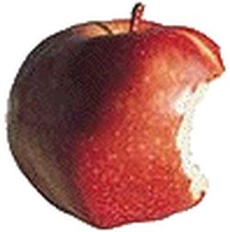
- Finalement, que perd l’homme à cause de ce péché originel ?

Comparaison avec le Coran

On dit que le Coran (al-Qur’an : récitation), composé de 114 sourates (chapitres) et de versets, a été dicté par l’ange Gabriel (Djibril en arabe) au prophète Mahomet (570-632) qui a quitté sa ville de La Mecque pour devenir le guide de la communauté musulmane.

Nous avons dit :
« Ô Adam !
Habite avec ton épouse dans le jardin ;
Mangez de ses fruits comme vous le voudrez ;
Mais ne vous approchez pas de cet arbre,
Sinon vous seriez au nombre des injustes ».

Le Démon les fit trébucher
Et il les chassa du lieu où ils se trouvaient.

Nous avons dit :
« Descendez, et vous serez ennemis les uns des autres.
Vous trouverez, sur la terre,
Un lieu de séjour et de jouissance éphémère ».

Adam accueillit les paroles de son Seigneur
Et revint à lui, repentant.
Dieu est, en vérité, celui qui revient sans cesse
Vers le pêcheur repentant ;
Il est miséricordieux.

Le Coran, Sourate II, 35-37, traduction D.Masson, éd.Gallimard Folio classique

Le vocabulaire biblique

 « Genèse », « évangile », « exode »
- Cherchons dans un dictionnaire ces mots qui correspondent à des parties de la Bible.
- Quel(s) synonyme(s) pourriez-vous donner de ce terme ?
- Que signifient les expressions : « la genèse d’un film », « prendre quelque chose pour parole d’évangile », « l’exode rural » ?
- Savez-vous ce que désigne le mot « chaos » ?

 Sur quel radical sont formés ces mots ? Utilisez chacun d’eux dans une phrase de votre invention.
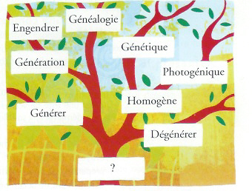

 Voici une liste de mots et expression issus de la Bible, avec leur définition et leur origine biblique.
Associez les éléments qui se correspondent comme dans l’exemple.

Mots et expressions | Sens de ces expressions | Origine biblique de ces expressions
Un bon samaritain | Un traître | Personnage biblique, originaire de Palestine, qui secourut un juif alors que leurs peuples étaient ennemis.
Pleurer comme une madeleine | Expression du refus égoïste de se préoccuper du sort des autres après soi | L’apôtre qui a trahi Jésus en l’embrassant pour le désigner à ses bourreaux.
Œil pour œil, dent pour dent | Etre attendu avec impatience parce qu’on va apporter de l’aide | Patriarche biblique de la Genèse qui aurait vécu 969 ans.
Un Judas | Verser beaucoup de larmes | Le Messie : pour les Chrétiens, c’est le Christ dont la venue était annoncée par les prophètes.
Vieux comme Mathusalem | Synonyme de vengeance | Iahvé Elohim a ordonné à Moïse la loi d’un châtiment proportionnel à la faute commise.
Après moi, le Déluge ! | Très, très vieux | Marie-Madeleine pleura de honte devant Jésus à cause de ses fautes.
Etre attendu comme le messie | Une personne qui aide spontanément autrui. | Le Déluge représente la fin du monde.

Rédaction :

Imaginez une histoire qui illustre une de ces expressions bibliques.
Vous veillerez à bien prendre en compte les observations faites sur votre précédente rédaction.

Critères de notation (à recopier sur votre copie) :

1…………………………………………………………………………………………………….

2…………………………………………………………………………………………………….

3…………………………………………………………………………………………………….

4…………………………………………………………………………………………………….

5……………………………………………………………………………………………………..
Lecture de l’image (vous pouvez consultez ces images en couleur sur http://mmefouenard.free.fr )

Premier temps – diaporama : « Le message biblique » de Chagall
Deuxième temps – analyse de publicités
Voici quelques publicités qui font référence aux mêmes passages de la Genèse.
Comparons chacune d’entre elles avec les textes que nous avons étudiés : choisissez parmi les images présentées celles qui vous « parlent le plus » et complétez :

- Image n° ……… :

Il s’agit d’une publicité pour ……………………………………………………………………………………………..
Y a-t-il un slogan : □ non □ oui, lequel ? ……………………………………………………………………………
……………………………………………………………………………………………………………………………………….

Les éléments tirés de la Genèse qu’on y retrouve ? …………………………………………………………………………………………………………………………………………………………………………………………………………………………………………………………………………………………………………………………………………………………………………………………………………………………………………………………………………………………………………………………………………………………………………

Signification et symbole ?
…………………………………………………………………………………………………………………………………………………………………………………………………………………………………………………………………………………………………………………………………………………………………………………………………………………………………………………………………………………………………………………………………………………………………………
…………………………………………………………………………………………………………………………………………………………………………………………………………………………………………………………………………………………………………………………………………………………………………………………………………………………………………………………………………………………………………………………………………………………………………

- Image n° ……… :

Il s’agit d’une publicité pour ……………………………………………………………………………………………..
Y a-t-il un slogan : □ non □ oui, lequel ? ……………………………………………………………………………
……………………………………………………………………………………………………………………………………….

Les éléments tirés de la Genèse qu’on y retrouve ? …………………………………………………………………………………………………………………………………………………………………………………………………………………………………………………………………………………………………………………………………………………………………………………………………………………………………………………………………………………………………………………………………………………………………………

Signification et symbole ?
…………………………………………………………………………………………………………………………………………………………………………………………………………………………………………………………………………………………………………………………………………………………………………………………………………………………………………………………………………………………………………………………………………………………………………
………………………………………………………………………………………………………………………………………………………………………………………………………………………………………………………………………………………………………………………………………………………………………………………………………………………………
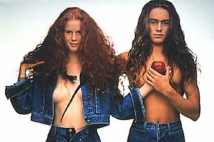

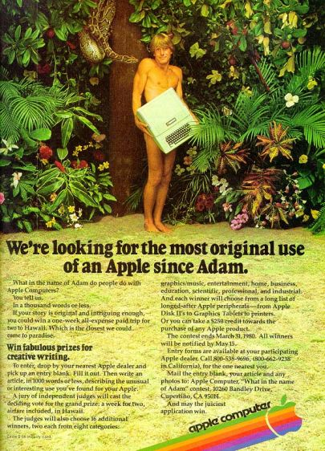

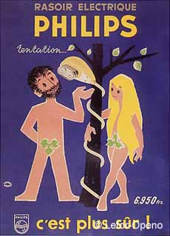
Image 1
Image 2
Image 3
Image 4

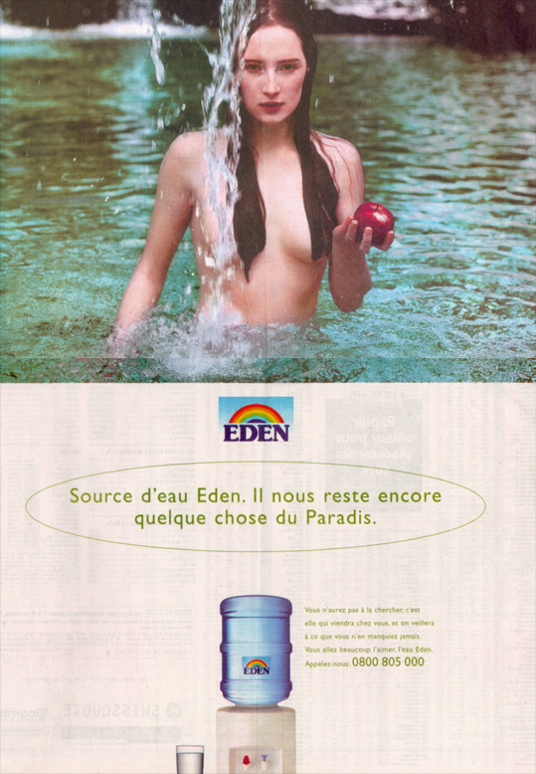
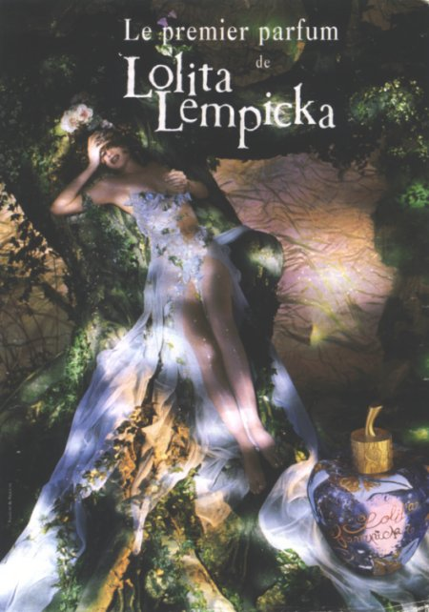
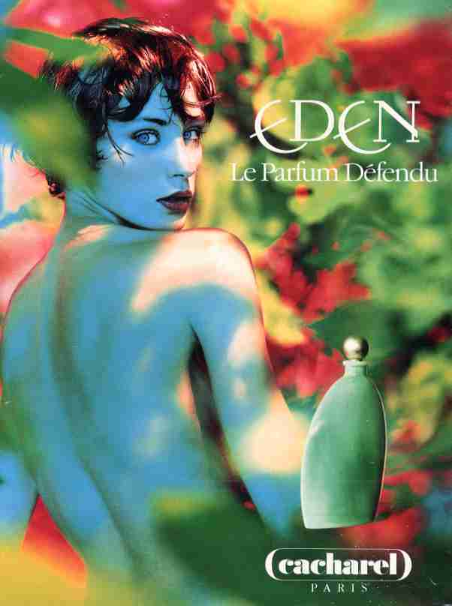
Image 5
Image 6
Image 7
Dictée préparée

Et Dieu se promena et regarda bien attentivement son soleil et sa lune et les petits astres de son firmament. Il regarda la terre qu’il avait modelée dans sa paume et les plantes et les bêtes qui remplissaient son beau royaume. Et Dieu s’assit et se prit la tête entre les mains et dit : « Je suis encore seul ; je vais me fabriquer un homme demain ! »
Et Dieu ramassa un peu d’argile au bord de la rivière et travailla agenouillé dans la poussière. Et Dieu, Dieu qui lança les étoiles au fond des cieux, Dieu façonna et refaçonna l’homme de son mieux.
Comme une mère penchée sur son petit enfant bien-aimé, Dieu peina, et se donna du mal, jusqu’à ce que l’homme fût formé. Quand il l’eut pétri, et pétri, et repétri, dans cette boue faite à son image, Dieu souffla l’esprit. Et l’homme devint une âme vivante.

- Recopier plusieurs fois les mots ou expressions en italique
- Expliquez l’orthographe des mots soulignés
- Travailler en auto-dictée

